!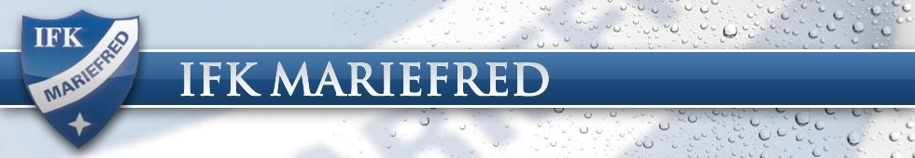

Protokoll för Styrelsemöte, IFK Mariefreds Fotbollssektion

Vad
Tränarmöte IFK Mariefred Fotbollssektion

Var När
IP Hammaren, styrelserummet 2019-08-13

Närvarande

Peter Johansson styrelseordförande
Marie Freij, sekreterare, F12
Mats Hörnell, kassör, P 04/05
Johan Rosenberg, P 04/05
Jörgen Forsberg, P12
Magnus Lundström, vice ordförande
Mikael Undhjem, F12/Bollskolan
Johan Woldén, P10
Peter Tjerneng, P 04/05
Åsa Karlsson, F 04/05
Kalle Ståhle, P09/PF11
Robert Kullhagen, F 06/07/08
Niklas Hägg, F 09/10
Davor Oreskovic, P02/03
Jonny Bouvin, P06
Thomas Dahlqvist, F 06/07/08
Niclas Larsson, P08
Tobias Bjöörn, F 06/07/08
Mattias Chevalier, F 06/07/08
Karin Gold Cox, F09/10
Cecilia Löf, F09/10
Hans Feldt, F 09/10

Mötesprotokoll

Peter Tjerneng öppnade mötet. Genomgång hur vi spelar fotboll i Mariefred. Vi vill ha en samsyn kring det vi gör.

Genomgång riktlinjer för tränare och ledare

Vid matcher:
Utrullning när spelet sätts igång
Passningsbaserad fotboll
Likvärdigt utefter sina förutsättningar

Hur gör vi för att träna sådant här. Ser det ut såhär, spelar vi såhär?
Kommentarer från P08 och F05. Håller med om att det handlar lite om mognad, att förstå spelet.

Vid träningar:
Bollkontroll ska vara en del, jobba i små grupper
Hög aktivitet och många bollkontakter på små ytor och med smålagsspel på varje träning. Enligt förbundet riktlinje att halva träningen ska vara spel.
P11, lång uppvärmning där alla har boll hela tiden.

Nivåanpassa, inte nivåindela, för att ge största möjliga utveckling. P09, viktigt att ge alla chansen, det ska inte vara A- och B-lag. Samma övningar men just i matchspelet ge nyare spelare chans att ta plats.

F05 – fånga upp det som är bra och kan bli bättre. Försöka ta bort jämförandet. F 06/07/08 jobba med hög press.

Öka svårighetsgraden i övningarna successivt och förklara syftet med övningarna. F 09/10 introducerar nytt begrepp, ingen kom ihåg. Repetera.

Fråga – vad är viktigast i fotbollen? Hur man hanterar en boll, hur spelklar man är när man får en boll. Tänka nästa steg.

Teman, jobba i perioder. Tips att jobba med få instruktioner.

Viktig punkt – ”låt spelaren ta eget ansvar för sitt lärande”. Ta eget ansvar för sitt lärande handlar om att tränare själva hitta lösningar på situationerna utan att ge för mycket instruktioner.

Hur ska vi som tränare bete oss vid matcher med våra lag? Om man spelar som man tränar tror jag de lär sig själva. Peppa är en sak, men instruera ska ske på sidan av.

Standard i klubben, ska handla om att vi coachar varandra och våga ge varandra feedback. Vi ska ha kul, men vi ska också lära våra killar och tjejer att tävla. Utbildningen och prestationen av spelarna är viktigare än matchresultatet. Största utmaningen att få dem komma tillbaka, att det är kul och givande. Ska våra spelare kunna stanna kvar i föreningen? Viktigt med samarbete med närliggande klubbar.

Mariefred 2019-08-13

Vid anteckningarna,

Marie Freij

